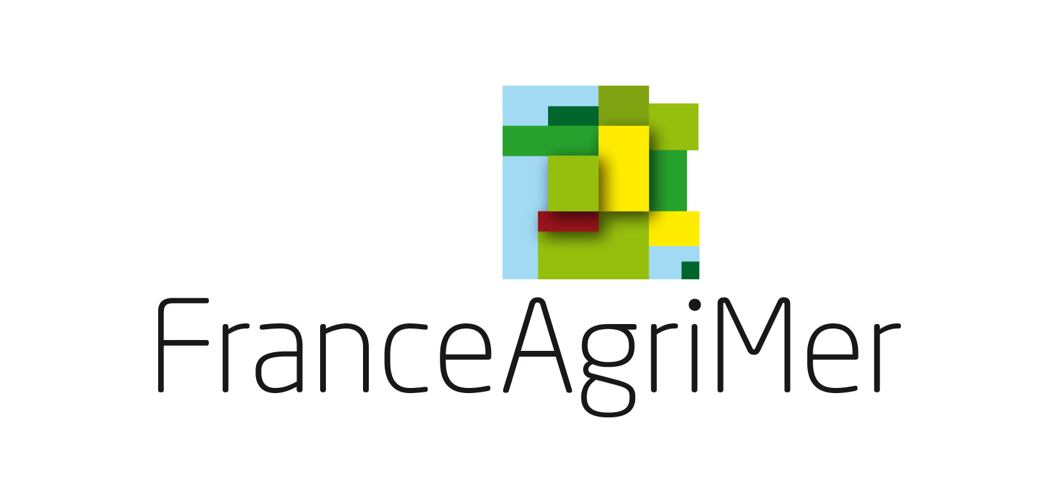

Mission des Affaires Européennes et Internationales
Unité Stratégie et Coopération Européenne et Internationale

Dossier suivi par : Emilie Colombo
Emilie.colombo@franceagrimer.fr
Tél : 01 73 30 25 22

Paris, le 26/02/2015

Réunion FAM/ ONP du 19 février 2015 – Agadir / Maroc
Plan d’action 2015-2016

Relevé de décisions

Participants :
- M. Moulay Abdallah EL IDRISSI, Directeur Pôle Exploitation et Animation Commerciale ONP
- M. Abdelali LAMOUDNI, Directeur d’Exploitation et Animation Commerciale Ports de Pêche et VDP ONP,
- M. Benhaddou BERADID, Chargé de la Coopération et des Relations Internationales ONP,
- M. Mustapha EL HADDAD, Chef de la Division Etudes et Développement ONP,
- Mme Hafida LAGHMARI, Chef du Service Sécurité et Environnement ONP,
- M. Dominique DEFRANCE, délégué filière Pêche, FAM,
- Mme Christiane LENOZ-GRATIN, Directruice adjointe Marché Etude et Prospective, FAM,
- Mme Emilie COLOMBO, Chargée de mission Pêche, mission des Affaires Européennes et Internationales, FAM,
- M.,Yves GUIRRIEC, Port de Lorient-Keroman.

L’ONP indique qu’il souhaite avancer davantage sur ce plan d’action et réaliser l’ensemble des projets indiqués, avec une implication accrue des professionnels. M.Lamoudni indique également qu’une plus grande cohérence sera recherchée avec les autres conventions de coopération de l’ONP.
FranceAgrimer souhaiterait améliorer sa connaissance du marché marocain sur les principales espèces (échanges réciproques de notes de conjonctures, hebdomadaires, mensuelles, études)

6 fiches et thématiques sont prévues dans le cadre de ce nouveau plan d’action.

Fiche 1 : Classification, calibrage traçabilité des produits de la mer
Cette action se situera dans le cadre de la refonte du système de commercialisation.
L’ONP souhaite développer l’export, en dédiant une zone spécifique à ces marchés au sein des HAM, notamment en développant la vente en ligne et restructurant leur système de traçabilité-normalisation. Une étude devrait être prochainement lancée sur ce sujet.
Discussion sur la possibilité d’un programme TAIEX concernant la traçabilité et normalisation des produits de la mer (reprise de l’acquis communautaire sur ces sujets) .FAM pourrait aider à formuler la demande auprès de l’UE.
Des échanges d’expérience sont à mettre en œuvre avec les HAM françaises (Yves Guirriec).
L’ONP souhaiterait également connaitre tous les documents nécessaires à l’export (taxes, documents sanitaires, etc.).

Fiche 2 : Etudes du marché et informations commerciales relatives aux produits de la mer
Renforcement des échanges sur les prix et informations sur le marché (relevés hebdomadaires sur quelques espèces, notes de conjoncture, études, panels Kantar). Pour le Maroc, c’est le ministère de l’Intérieur qui est en charge du relevé des prix.
Formation sur le RNM : FAM a proposé que les experts marocains puissent rencontrer les équipes RNM et échanger sur les méthodes de relevé de prix

Nécessité d’informer les importateurs français sur l’offre marocaine et de leur offrir un cadre organisé pour leurs transactions : modalité d’achat garantissant la qualité et conditions logistiques définies et pré chiffrées.
Travail nécessaire sur la valorisation de la sardine (filetage,..). Il y a un réel intérêt des opérateurs français à mieux connaitre les conditions de captures et de préservation de la qualité au Maroc (confirmé au retour avec l’association des conserveur de l’ADEPALE)
En collaboration avec FAM et le port de Lorient, un colloque pourrait être organisé sur la valorisation des produits de la mer (formations, échanges avec les industriels..).
Echanges d’expériences à mettre en place avec FFP sur la promotion : les 2 établissements sont en charge de la promotion sur leur marché intérieur, y associer France Filière pêche

Fiche 3 : Mise en place d’un management environnemental des ports
Echanges d’expériences à organiser avec le port de Lorient-Keroman qui a déjà mis en place ISO 14001 pour les activités de chantier naval.
Pour l’ONP, deux entités sont concernées : les ports de pêches et les marchés de gros. L’ONP est particulièrement intéressé par la thématique gestion des déchets et qualité de l’eau.

Fiche 4 : Acquisition des pompes peseuses de déchargement
L’ONP souhaite maîtriser le poids des captures pêchées par les navires RSW.
L’office va lancer un AO à ce sujet pour être accompagné par un bureau d’études. Le projet d’appel d’offres sera communiqué à FAM pour avis informel et interne.
L’ONP souhaiterait également que FAM ou le port de Lorient puissent les mettre en relation avec ce type d’équipementiers. Rappel de l’intérêt du salon ITECMER de Lorient regroupant ces équipementiers.

Fiche 5 : Refonte du système de commercialisation
En lien avec la fiche n°1.
L’ONP va lancer un A/O concernant une étude sur le sujet. FAM sera consulté sur ce projet d’appel d’offre et sur le recensement des cabinets qui pourraient être concernés.
Echanges d’expériences et visites à organiser avec les HAM (Port de Lorient-Keroman).
FAM transmettra les études sur le sujet déjà effectuées.

Fiche 6 : Vente à distance des produits de la mer
En lien avec la fiche 5.
Echanges d’expériences à organiser avec les HAM françaises dont le Port de Lorient-Keroman.
L’ONP souhaite mettre en place une offre globale : espace export HAM, transport, conditionnement, autres aspects logistiques….
L’ONP souhaite mettre en place cette disposition dans un premier temps sur un site pilote pour quelques espèces (sardines, poulpes…)

